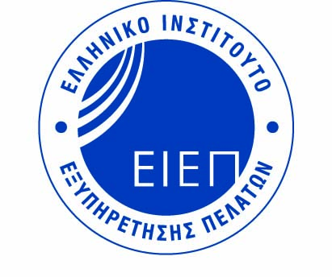

Αθήνα, 10 Φεβρουαρίου 2011

Το Ελληνικό Ινστιτούτο Εξυπηρέτησης Πελατών (ΕΙΕΠ) ιδρύθηκε το 2004 με την υποστήριξη μεγάλων Ελληνικών και πολυεθνικών εταιρειών καθώς και επιστημονικών φορέων (37 ιδρυτικά μέλη). Το ΕΙΕΠ είναι ένας μη κερδοσκοπικός οργανισμός με σκοπό τη διάδοση της πελατοκεντρικής φιλοσοφίας. Σήμερα απαριθμεί περισσότερα από 65 μέλη που καλύπτουν ένα ευρύ φάσμα δραστηριοτήτων, όπως τηλεπικοινωνίες, συμβουλευτικές υπηρεσίες, έρευνα αγοράς, πληροφορική, αυτοκινητοβιομηχανία, παραγωγή και εμπορία τροφίμων και ποτών, εστίαση, χρηματοοικονομικές υπηρεσίες, φιλοξενία, ακτοπλοΐα, κ.α.

Το ΕΙΕΠ προτίθεται να προσλάβει άμεσα για πρακτική άσκηση στο τμήμα της γραμματείας δύο (2) αποφοίτους της Σχολής Διοίκησης Επιχειρήσεων στα γραφεία του Ινστιτούτου Κηφισίας 64-66, Αμπελόκηποι.

Απαραίτητα προσόντα:
- Πολύ καλή γνώση Η/Υ και χρήση του MS Office (Word, Excel, Powerpoint)
- Πολύ καλή γνώση της ελληνικής και αγγλικής γλώσσας
- Ικανότητα προγραμματισμού και οργάνωσης του χρόνου
- Πνεύμα ομαδικότητας & συνεργασίας

Ο τομέας απασχόλησης αφορά τη γραμματειακή υποστήριξη (αρχειοθέτηση, αλληλογραφία, τηλεφωνική εξυπηρέτηση, διεκπεραίωση εγγράφων). Το ωράριο απασχόλησης είναι 08:30-16:30
Ημερομηνία έναρξης: Άμεσα

Οι ενδιαφερόμενοι παρακαλούνται να αποστείλουν ένα σύντομο βιογραφικό σημείωμα στο e-mail info@customerservice.gr ή μέσω fax: 210-6929849 ή να επικοινωνήσουν στα τηλέφωνα 210-8099409, 210-6925873 με την κα Αναστασία Γεωργοπούλου.

Με εκτίμηση,

Ρωμύλος Πολιτόπουλος
Γενικός Διευθυντής Ελληνικού Ινστιτούτου Εξυπηρέτησης Πελατών

